Práctica postgreSQL
Una empresa de aprovisionamiento vende a otras empresas equipamiento industrial.
Las ventas se hacen a plazos y dispone de las tablas y campos que se indican a continuación:
Articulos | 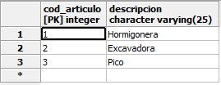
Clientes | 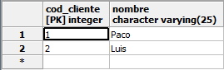
Precios | 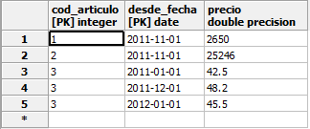
Compras | 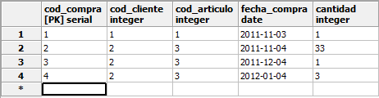
Pagos | 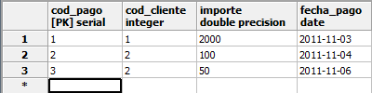

Se desean realizar las siguientes funciones:
- dame_precio(integer,date) → devuelve el precio del articulo cuyo código se le pasa como argumento en la fecha que se le pasa como argumento. Por ejemplo si se ejecuta dame_precio(3,’15/12/2011’) devuelve 48.2
- cuanto_ha_comprado(integer,date) → devuelve el importe de las compras del cliente especificado hasta la fecha pasada como parámetro
- cuanto_ha_pagado(integer,date) → devuelve el importe de los pagos del cliente especificado hasta la fecha pasada como parámetro
- cuanto_debe(integer,date) → devuelve el importe que adeuda el cliente especificado hasta la fecha pasada como parámetro

Se debe controlar que un cliente NO PUEDE pagar más de lo que debe. Es decir, que se debe impedir que aparezca un pago que implica que el cliente ha pagado más de lo que debe en una fecha concreta

Crear, además, una vista que muestre los clientes el montante total de sus compras, pagos y saldos

Soluciones:

Dame_precio | Cuanto_ha_comprado
declare  p double precision;  begin  select into p precio  from precios  where cod_articulo=c  and desde_fecha =  (select max(desde_fecha)  from precios  where f>desde_fecha  and cod_articulo=c);  return p;  end; | declare  t double precision;  begin  select into t  sum(dame_precio(cod_articulo,fecha_compra)*cantidad)  from compras  where cod_cliente=c  and fecha_compra<=f;  return t;  end;
Cuanto_ha_pagado | Cuanto_debe
declare  t double precision;  begin  select into t sum(importe)  from pagos  where cod_cliente=c  and fecha_pago<=f;  return t;  end; | begin  return(cuanto_ha_comprado(c,f) –  cuanto_ha_pagado(c,f));  end;

Funcion disparadora verifica_pago()
declare
importe_adeudado double precision;
begin
--Ya se ha insertado el nuevo pago, asi que si se debe una cifra negativa
--se elimina el registro insertado
select into importe_adeudado cuanto_debe(new.cod_cliente,new.fecha_pago);
if(importe_adeudado<0) then
delete from pagos where cod_pago=new.cod_pago;
end if;
return null;
end;

Disparador intento_pagar de la tabla pagos: after insert → funcion verifica_pago

Vista listado-hoy:
SELECT clientes.nombre AS cliente,
cuanto_ha_comprado(clientes.cod_cliente, 'now'::text::date) AS importe,
cuanto_ha_pagado(clientes.cod_cliente, 'now'::text::date) AS pagado,
cuanto_debe(clientes.cod_cliente, 'now'::text::date) AS saldo
FROM clientes;

(para indicar la fecha de hoy se puede poner current_date)

